Энгельсский технологический институт (филиал) федерального государственного бюджетного образовательного учреждения
высшего образования
«Саратовский государственный технический университет
имени Гагарина Ю.А.»

Кафедра «Оборудование и технологии обработки материалов»

РАБОЧАЯ ПРОГРАММА
по дисциплине

Б.1.2.5 «Инженерная и компьютерная графика»
направление подготовки

09.03.01 «Информатика и вычислительная техника»

профиль
«Программное обеспечение средств вычислительной техники и автоматизированных систем»

Формы обучения: очная; заочная
Объем дисциплины:
в зачетных единицах: 6 з.е.
в академических часах: 216 ак.ч.

Энгельс 2023

Рабочая программа по дисциплине Б.1.2.5 «Инженерная и компьютерная графика» направления подготовки 09.03.01 «Информатика и вычислительная техника», профиль «Программное обеспечение средств вычислительной техники и автоматизированных систем» составлена в соответствии с требованиями Федерального государственного образовательного стандарта высшего образования 09.03.01 «Информатика и вычислительная техника», утвержденным приказом Минобрнауки России № 929 от 19.09.2017 г., с изменениями внесенными приказом № 1456 от 26 11.2020 г.

Рабочая программа обсуждена и рекомендована к утверждению решением кафедры ЕМН «20» июня 2023 г., протокол № 30.
Зав. Кафедрой / Е.В. Жилина /

одобрена на заседании УМКН
« 23 » июня 2023 г., протокол № 5.
Председатель УМКН/УМКС /Д.А. Тихонов /

- Цели и задачи дисциплины

Целью освоения дисциплины «Инженерная и компьютерная графика» является развитие пространственного воображения, конструктивно-геометрического мышления, способностей к анализу и синтезу пространственных форм и отношений на основе графических моделей пространства, практически реализуемых в виде чертежей конкретных пространственных объектов.
Задачами преподавания дисциплины, связанными с её содержанием, являются:
— обеспечить понимание студентами сущности и социальной значимости будущей профессии, основных проблем дисциплин, которые определяют конкретнуюобласть профессиональной деятельности, их взаимосвязь в целостной системе знаний;
— ознакомить студентов с основными способами построения изображенийпространственных форм на плоскости;
— ознакомить студентов с основными способами решения инженерных задач графическими методами;
— ознакомить студентов с основными приемами и методами работы с графическимиредакторами.

- Место дисциплины в структуре ООП ВО

Дисциплина «Инженерная и компьютерная графика» относится к вариативной части учебного плана Блока 1 «Дисциплины (модули)».

3. Требования к результатам освоения дисциплины

Изучение дисциплины направлено на формирование следующих компетенций:
УК-2. Способен определять круг задач в рамках поставленной цели и выбирать оптимальные способы их решения, исходя из действующих правовых норм, имеющихся ресурсов и ограничений.
Перечень планируемых результатов обучения по дисциплине, соотнесенных с планируемыми результатами освоения образовательной программы.

Код и наименование компетенции  (результат освоения) | Код и наименование индикатора достижения компетенции (составляющей компетенции)
УК-2 Способен определять круг задач в рамках поставленной цели и выбирать оптимальные способы их решения, исходя из действующих правовых норм, имеющихся ресурсов и ограничений | ИД-6 _{УК-2} Имеет навыки применения современных информационных технологий и программных средств, в том числе отечественного производства, при разработке конструкторской документации в соответствии с требованиями ЕСКД

Код и наименование индикатора достижения компетенции | Наименование показателя оценивания  (результата обучения по дисциплине)
ИД-6 _{УК-2} Имеет навыки применения современных информационных технологий и программных средств, в том числе отечественного производства, при разработке конструкторской документации в соответствии с требованиями ЕСКД | Знать:  - виды конструкторских документов;  - правила оформления чертежей по ЕСКД;  - способы соединения деталей, правила изображения и обозначения резьбы;  - средства компьютерной графики и методику компьютерного выполнения проектно-конструкторской документации с  применением графического редактора.  Уметь:  - использовать системы автоматизированного проектирования и черчения для создания проектно-конструкторской документации.  - выполнять чертежи в соответствии со стандартными правилами их оформления и  читать их;  - строить изображения и соединения деталей;  - пользоваться справочной литературой;  Владеть:  - навыками грамотного и профессионального применения средств компьютерной графики;  - развитым пространственным мышлением;  - основами 2D и 3D моделирования;  - методами осуществления технического контроля, разработки технической  документации в условиях действующих стандартов.

4. Объем дисциплины и виды учебной работы

очная форма обучения
Вид учебной деятельности | акад. часов
 | Всего | по семестрам
 |  | 3 сем. | 4 сем.
1. Аудиторные занятия, часов всего, в том числе: | 96 | 48 | 48
• занятия лекционного типа, | 32 | 16 | 16
• занятия семинарского типа:
практические занятия | 64 | 32 | 32
лабораторные занятия | – | – | –
в том числе занятия в форме практической подготовки | – | – | –
2. Самостоятельная работа студентов, всего | 120 | 60 | 60
– курсовая работа (проект) | – | – | –
– расчетно-графическая работа | - | - | -
3.Промежуточная аттестация:  экзамен, зачет с оценкой, зачет |  | экзамен | зачет
Объем дисциплины в зачетных единицах | 6 | 3 | 3
Объем дисциплины в акад. часах | 216 | 108 | 108

заочная форма обучения
Вид учебной деятельности | акад. часов
 | Всего | по семестрам
 |  | 5 сем. | 6 сем.
1. Аудиторные занятия, часов всего, в том числе: | 30 | 16 | 14
• занятия лекционного типа, | 12 | 6 | 6
• занятия семинарского типа:
практические занятия | 18 | 10 | 8
лабораторные занятия | – | – | –
в том числе занятия в форме практической подготовки | – | – | –
2. Самостоятельная работа студентов, всего | 186 | 92 | 94
– курсовая работа (проект) |  | – | –
– контрольная работа |  | + | +
3.Промежуточная аттестация:  экзамен, зачет с оценкой, зачет |  | экзамен | зачет
Объем дисциплины в зачетных единицах | 6 | 3 | 3
Объем дисциплины в акад. часах | 216 | 108 | 108

5. Содержание дисциплины, структурированное по темам с указанием количества академических часов и видов учебных занятий

5.1. Содержание дисциплины
Тема 1. Проекционное черчение.
Изображения (виды, разрезы, сечения, выносные элементы). Условности и упрощения.
Тема 2. Резьба. Резьбовые изделия
Типы резьб. Изображения и обозначения резьбы.
Резьбовые соединения. Классификации.
Тема 3. Виды конструкторской документации.
Сборочный чертеж. Спецификация.
Чертеж общего вида. Таблица составных частей.
Тема 4. Возможности графических редакторов при выполнении конструкторской документации (на примере «КОМПАС-3D»).
Моделирование в 2-D.Особенности 2-D моделирования.
Прикладные библиотеки.
Тема 5. 3–D моделирование и сборка.
Особенности 3–D моделирования.
3-D сборка.

5.2. Разделы, темы дисциплины и виды занятий

очная форма обучения

№ п/п | Наименование раздела, темы дисциплины | Виды занятий, включая самостоятельную работу студентов (в акад.часах) |  |  |  | Код индикатора достижения компетенции
 |  | занятия лекционного типа | занятия семинарского типа / из них в форме практической подготовки | самос–тоятельная работа
Семестр 3
1. | Тема 1. Проекционное черчение. | 10 | 22 |  | 40 | ИД-6_{УК-2}
2. | Тема 2. Резьба. Резьбовые изделия. | 6 | 10 |  | 20 | ИД-6_{УК-2}
Семестр 4
3. | Тема 3. Виды конструкторской документации. | 4 | 4 |  | 10 | ИД-6_{УК-2}
4. | Тема 4.Создание объектов 3-D. Особенности построения объектов с использованием операций: выдавливание, вращение, выдавливание по сечениям, кинематической и т.д. | 8 | 16 |  | 30 | ИД-6_{УК-2}
5. | Тема 5.  Создание сборки в 3-D. Условия, сопряжения.  Разработка технической документации. | 4 | 12 |  | 20 | ИД-6_{УК-2}
 | Итого | 32 | 64 |  | 120

заочная форма обучения
№ п/п | Наименование раздела, темы дисциплины | Виды занятий, включая самостоятельную работу студентов (в акад.часах) |  |  | Код индикатора достижения компетенции
 |  | занятия лекционного типа | занятия семинарского типа / из них в форме практической подготовки | самос–тоятельная работа
Семестр 5
1. | Тема 1. Проекционное черчение. | 4 | 6 | 50 | ИД-6_{УК-2}
2. | Тема 2. Резьба. Резьбовые изделия. | 2 | 4 | 42 | ИД-6_{УК-2}
Семестр 6
3. | Тема 3. Виды конструкторской документации. | 2 | 2 | 14 | ИД-6_{УК-2}
4. | Тема 4.Создание объектов 3-D. Особенности построения объектов с использованием операций: выдавливание, вращение, выдавливание по сечениям, кинематической и т.д. | 2 | 4 | 50 | ИД-6_{УК-2}
5. | Тема 5.  Создание сборки в 3-D. Условия, сопряжения.  Разработка технической документации. | 2 | 2 | 30 | ИД-6_{УК-2}
 | Итого | 12 | 18 | 186

5.3. Перечень практических занятий
№ п/п | Наименование раздела, темы дисциплины | Содержание практических занятий | Объем дисциплины в акад. часах
 |  |  | очная форма обучения | заочная форма обучения
1. | Тема 1. Проекционное черчение. | - Виды. Построение по наглядному изображению трех основных видов на формате.  - Простые разрезы. Построение вертикальных и горизонтального разреза.  - Сложные разрезы. Построение ступенчатого и ломаного разрезов.  - Сечения. Построение наложенных и вынесенных сечений. | 22 | 6
2. | Тема 2. Резьба. Резьбовые изделия. | - Классификация резьб. Изображение и обозначение различных типов резьб на чертежах.  - Изображение резьбовых соединений. | 10 | 4
3. | Тема 3. Виды конструкторской документации. | - Анализ содержания сборочного чертежа и спецификации.  - Анализ содержания чертежа общего вида и таблицы составных частей. | 4 | 2
5. | Тема 4. Создание объектов 3-D. Особенности построения объектов с использованием операций: выдавливание, вращение, выдавливание по сечениям, кинематической и т.д. | - Интерфейс и особенности работы в графическом редакторе «Компас».  - Особенности 2-D моделирования.  - Прикладные библиотеки.  - Особенности 3-D моделирования (выполнение деталей с чертежа общего вида) | 16 | 4
6. | Тема 5. Создание сборки в 3-D. Условия, сопряжения.  Разработка технической документации. | - Особенности 3-D сборки  - Сопряжения, условия выполнения ограничений.  - Проверка соударений. | 12 | 2
 | Итого |  | 64 | 18

5.4. Перечень лабораторных работ
Лабораторные занятия не предусмотрены.

5.5. Задания для самостоятельной работы студентов
№ п/п | Наименование раздела, темы дисциплины | Задания, вопросы, для самостоятельного изучения (задания) | Объем дисциплины в акад. часах
 |  |  | очная форма обучения | заочная форма обучения
1. | Тема 1. Проекционное черчение. | Самостоятельно изучить основную и дополнительную литературу по теме. Подготовить ответы на контрольные вопросы:  - Какие виды называются основными, дополнительными, местными? Их обозначение и расположение на чертеже.  - Классификация разрезов. Обозначение и расположение на чертеже.  - Классификация сечений. Обозначение и расположение на чертеже.  - Выносные элементы. Обозначение и расположение на чертеже.  - Виды аксонометрических проекций. Особенности построения прямоугольной изометрии и диметрии.  - Выполнение практических работ по пройденному материалу. | 40 | 50
2. | Тема 2. Резьба. Резьбовые изделия. | Самостоятельно изучить основную и дополнительную литературу по теме.  Подготовить ответы на контрольные вопросы:  1. Классификация резьб.  2. Изображение и обозначение на чертеже по ГОСТ 2.311-68.  3. Изображение резьбовых соединений на чертеже по ГОСТ 2.311-68.  4. Крепежные изделия. Особенности их конструктивного и упрощенного изображения на чертежах.  5. Выполнение практических работ по пройденному материалу. | 20 | 42
3. | Тема 3. Виды конструкторской документации. | Самостоятельно изучить основную и дополнительную литературу по теме. Подготовить ответы на контрольные вопросы:  - Особенности выполнения сборочных чертежей и заполнения спецификаций.  - Особенности выполнения чертежа общего вида и заполнения таблицы составных частей. | 10 | 14
4. | Тема 4. Создание объектов 3-D. Особенности построения объектов с использованием операций: выдавливание, вращение, выдавливание по сечениям, кинематической и т.д. | Самостоятельно изучить основную и дополнительную литературу по теме. Подготовить ответы на контрольные вопросы:  - Инструментальные панели и «горячие клавиши». Рациональное использование команд при создании 3-D моделей.  - Особенности твердотельного моделирования в графическом редакторе «Компас-3D» .  - Выполнение практических работ по пройденному материалу. | 30 | 50
5. | Тема 5. Создание сборки в 3-D. Условия, сопряжения.  Разработка технической документации. | Самостоятельно изучить основную и дополнительную литературу по теме. Подготовить ответы на контрольные вопросы:  - Особенности создания 3-D сборки (сопряжения, соударения и т.д.)  - Выполнение практических работ по пройденному материалу. | 20 | 30
 | Итого |  | 120 | 186

6. Расчетно-графическая работа
Расчетно-графическая работа не предусмотрена.

7. Курсовая работа
Курсовая работа не предусмотрена.

8. Курсовой проект
Курсовой проект не предусмотрен.
9. Контрольная работа
Контрольная работа предусмотрена по заочной форме обучения.
Работы выполняются по индивидуальным заданиям. Задания находятся в ИОС института.
5 семестр:
Задача 1. По имеющемуся наглядному изображению модели построить три основных вида. Проставить размеры.
Задача 2. По двум имеющимся проекциям построить третий и выполнить необходимые разрезы.
Задача 3. По наглядному изображению детали типа «вал» построить главный вид и выполнить необходимые сечения.
6 семестр:
По индивидуальному заданию выполнить 3-D модели нестандартных деталей сборочной единицы. Выполнить сборку из созданных моделей, 3-d модели стандартных изделий взять из прикладной библиотеки программы «Компас-3D» .

10. Оценочные средства для проведения текущего контроля и промежуточной аттестации
Оценивание результатов обучения по дисциплине и уровня сформированности компетенций (части компетенции) осуществляется в рамках текущего контроля успеваемости и промежуточной аттестациив соответствии с Фондом оценочных средств.

Типовой перечень вопросов кэкзамену:
- Форматы, их обозначения, размеры.
- Масштабы. Определение. Обозначение на чертеже.
- Линии. Типы линии, толщина, назначение.
- Выносные элементы. Применение, обозначение.
- Сечения. Определение, классификация. Обозначение на чертеже. Примеры.
- Условности и упрощения, применяемые на чертежах. Примеры.
- Разрезы. Определение, классификация, обозначение на чертеже. Примеры.
- Виды. Определение, классификация, расположение на чертеже, обозначение.
- Правила простановки угловых и линейных размеров на чертеже. Знаки уклона, конусности, диаметра, радиусных закруглений. Пример.
- Аксонометрические проекции. Классификация. Расположение осей, коэффициенты искажения. Примеры.
- Графическое обозначение на чертеже металлов и неметаллически материалов. Угол и шаг штриховки. Изображение узких сечений.
- Прямоугольные аксонометрические проекции. Проекции окружностей в аксонометрии.
- Графическое изображение и условности обозначения резьбы на чертежах (вал, отверстие, цилиндр, конус). Изображение нестандартных резьб. Примеры.
- Рабочий чертеж. Оформление и содержание чертежа.
- Ломаные и ступенчатые разрезы. Применение, обозначение, особенности выполнения.
- Простановка на чертеже размеров фасок, однотипных, многочисленных элементов. Пример элементов симметричных изделий. Примеры.
- Постановка на чертеже размеров отверстий (сквозных, ступенчатых, глухих)
- Стандартные и нестандартные резьбы. Параметры резьбы, условное обозначение на чертеже. ,
- Сварные соединения. Графическое и условное обозначение на чертеже.
- Способы простановки размеров на чертеже.
- Графическое изображение и условное обозначение шпоночных соединений. Примеры.
- Основная надпись. Форматы, расположение на чертеже, заполнение. Рамка чертежа.
- Графическое изображение и условное обозначение болтов, гаек, шпилек.
- Изображение резьбовых соединений. Примеры.

Типовые тестовые задания:

- Под каким номером находится изображение вида, снизу?
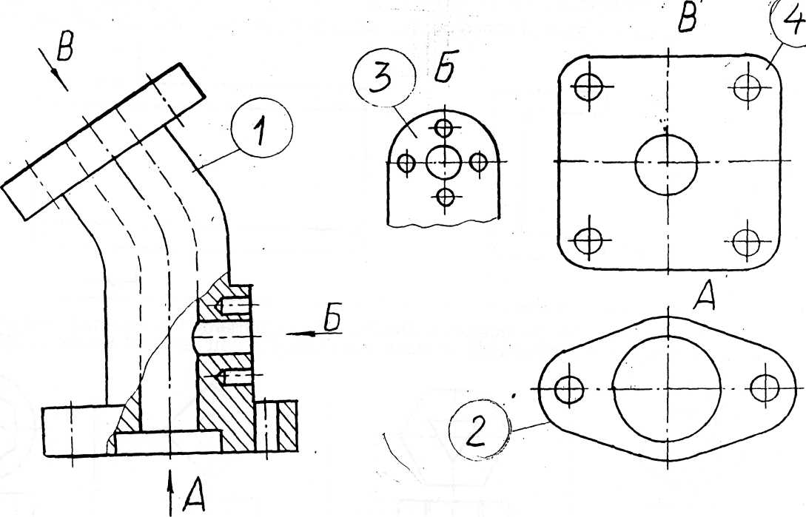

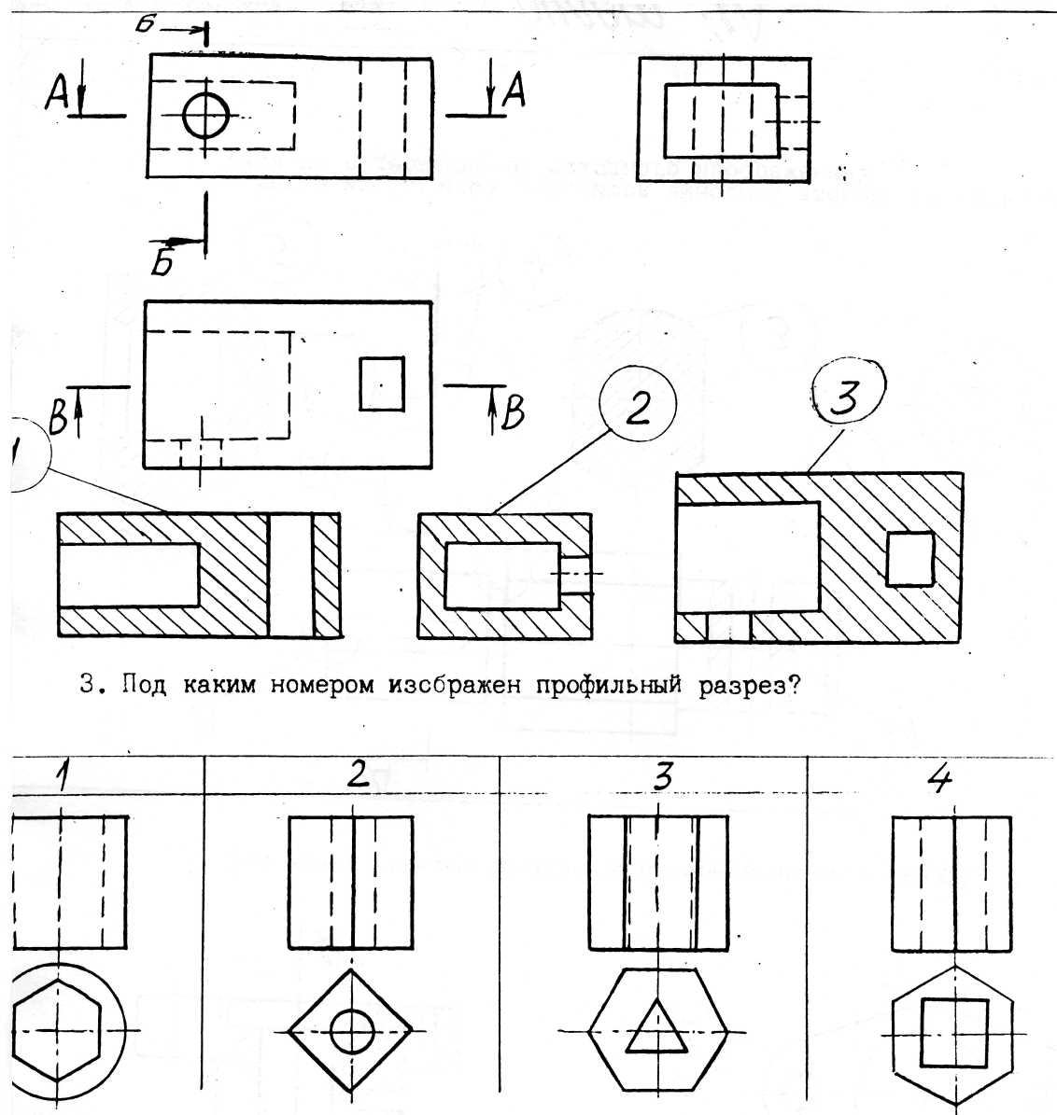
Для какой детали при совмещении вида с фронтальным разрезом линия совмещения смещается в сторону разреза от осевой?

Типовые задания для практических занятий

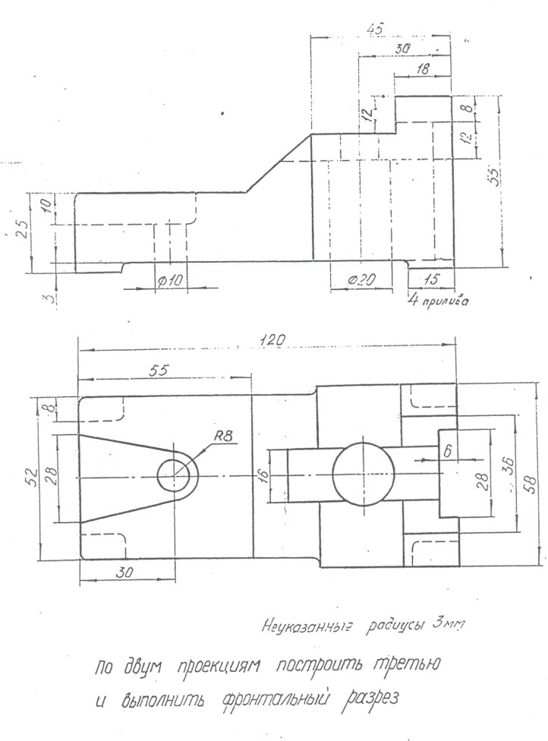

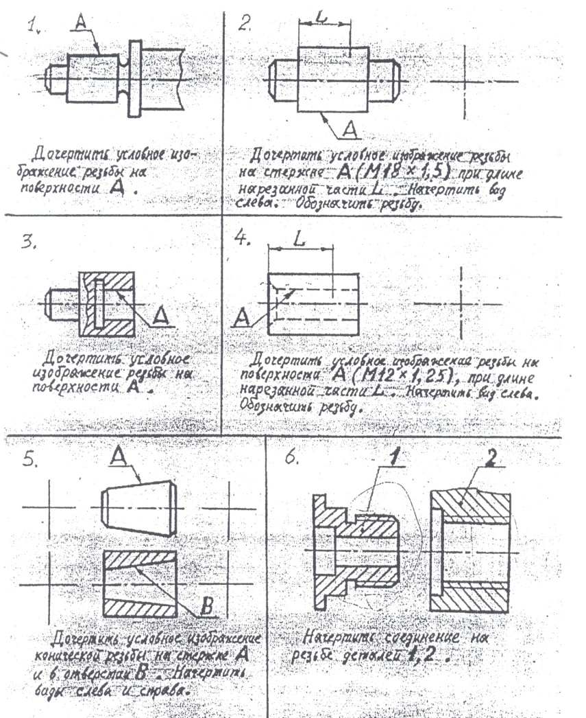

11. Учебно-методическое обеспечение дисциплины

11.1. Основная литература
- Горельская, Л. В. Инженерная графика : учебное пособие по курсу «Инженерная графика» / Л. В. Горельская, А. В. Кострюков, С. И. Павлов. — Оренбург : Оренбургский государственный университет, ЭБС АСВ, 2011. — 183 c. — ISBN 978-5-7410-1134-8. — Текст : электронный // Цифровой образовательный ресурс IPR SMART : [сайт]. — URL: https://www.iprbookshop.ru/21592.html . — Режим доступа: для авторизир. пользователей
- Королев Ю.И. Инженерная графика. Учебник для вузов СПб.: Питер,(2013, 2011)-464с. Экземпляры всего: 3
- Государственные стандарты. Единая система конструкторской документации. ГОСТ 2.104-68; 2.301-68; 2.302-68; 2.303-68; 2.304-84; 2.305-68; 2.306-68; 2.307-68; 2.311-68; 2.317-68 (5 экз.)
11.2. Дополнительная литература
- Инженерная и компьютерная графика : учебно-методическое пособие / составители Р. Б. Славин. — Астрахань : Астраханский государственный архитектурно-строительный университет, ЭБС АСВ, 2022. — 142 c. — ISBN 978-5-93026-163-9. — Текст : электронный // Цифровой образовательный ресурс IPR SMART : [сайт]. — URL: https://www.iprbookshop.ru/123434.html . — Режим доступа: для авторизир. пользователей
- Морозова Т.П. Изображения. Методические указания./ Т.П. Морозова, И.А. Челышева. Саратов, Сарат. гос. техн. ун-т, 2014. 18 с. Электронный аналог печатного издания. - Режим доступа: http://techn.sstu.ru/new/SubjectFGOS/InsertStatistika.aspx?IdResurs=31431&rashirenie=pdf
- Морозова Т.П. Резьбы. Резьбовые соединения/ Морозова Т.П., Пономарева Г.П., Челышева И.А. Методические указания к выполнению практических работ по курсу «Инженерная графика». – Энгельс: Изд-во ЭТИ (филиал) СГТУ имени Гагарина Ю.А., 2014. – 32 с. Электронный аналог печатного издания. - Режим доступа: http://techn.sstu.ru/new/SubjectFGOS/InsertStatistika.aspx?IdResurs=35498&rashirenie=pdf
- Пономарева Г.П. Вал. Штуцер. Методические указания/ Г.П. Пономарева, В.И. Надеждин, Н.А. Николаева. Саратов, Сарат. гос. техн. ун-т, 2010, 25 с. Электронный аналог печатного издания. - Режим доступа: http://techn.sstu.ru/new/SubjectFGOS/InsertStatistika.aspx?IdResurs=33163&rashirenie=pdf
- Надеждин В.И. Простые разрезы. Методические указания/ В.И. Надеждин, Г.П. Пономарева. Энгельс: Изд-во ЭТИ (филиал) СГТУ имени Гагарина Ю.А., 2014. – 22 с. Электронный аналог печатного издания. - Режим доступа: Николаева Н.А. Сложные разрезы. Методические указания/ Н.А. Николаева, В.И. Надеждин, Н.А. Саратов, Сарат. гос. техн. ун-т, 2006, 14 с. Электронный аналог печатного издания. - Режим доступа: http://techn.sstu.ru/new/SubjectFGOS/InsertStatistika.aspx?IdResurs=31432&rashirenie=pdf
- Морозова Т.П. Разработка сборочных чертежей и спецификации: Методические рекомендации к выполнению практических работ по курсу «Инженерная графика»/ Т.П. Морозова, И.А. Челышева, – Энгельс: Изд-во ЭТИ (филиал) СГТУ имени Гагарина Ю.А., 2016. – 28 с. Электронный аналог печатного издания. - Режим доступа: http://techn.sstu.ru/new/SubjectFGOS/InsertStatistika.aspx?IdResurs=34630&rashirenie=pdf

11.3.Нормативно-правовые акты и иные правовые документы

- ГОСТ 2.301-68 Форматы.
- ГОСТ 2.302-68 Масштабы.
- ГОСТ 2.303-68 Линии.
- ГОСТ 2.104-2006. Основные надписи
- ГОСТ 2.304-81. Шрифты чертежные
- ГОСТ 2.305-2008. Изображения - виды, разрезы, сечения
- ГОСТ 2.306-68. Обозначения графические материалов и правила их нанесения на чертежах
- ГОСТ 2.307-2011. Нанесение размеров и предельных отклонений
- ГОСТ 2.308-2011. Указания допусков формы и расположения поверхностей
- ГОСТ 2.309-73. Обозначения шероховатости поверхностей
- ГОСТ 2.311-68. Изображение резьбы
- ГОСТ 2.312-72. Условные изображения и обозначения швов сварных соединений
- ГОСТ 2.313-82. Условные изображения и обозначения неразъемных соединений
- ГОСТ 2.315-68. Изображения упрощенные и условные крепежных деталей
- ГОСТ 2.316-2008. Правила нанесения надписей, технических требований и таблиц на графических документах. Общие положения
- ГОСТ 2.317-2011. Аксонометрические проекции

11.4 Перечень электронно-образовательных ресурсов
1. Учебно-методические материалы по дисциплине «Инженерная и компьютерная графика» (электронный образовательный ресурс размещен в ИОС ЭТИ (филиал) СГТУ имени Гагарина Ю.А.
http://techn.sstu.ru/new/SubjectFGOS/Default.aspx?kod=815

11.5 Электронно-библиотечные системы
1. «ЭБС IPR SMART»,
2. «ЭБС elibrary»
3. ЭБС «КОНСУЛЬТАНТ СТУДЕНТА»

11.6. Ресурсы информационно-телекоммуникационной сети «Интернет»
Не используется
11.7. Печатные и электронные образовательные ресурсы в формах, адаптированных для студентов с ограниченными возможностями здоровья (для групп и потоков с такими студентами)
1. Адаптированная версия НЭБ, для использования инвалидами и лицами с ограниченными возможностями здоровья
Обучающиеся из числа инвалидов и лиц с ОВЗ обеспечены печатными и (или) электронными образовательными ресурсами в формах, адаптированных к ограничениям их здоровья.

12. Информационно-справочные системы и профессиональные базы данных
Обучающимся обеспечен доступ (удаленный доступ), в том числе в случае применения электронного обучения, дистанционных образовательных технологий, к современным профессиональным базам данных и информационным справочным системам.

12.1 Перечень информационно-справочных систем
1. Справочная правовая система «Консультант Плюс».

12.2 Перечень профессиональных баз данных
1. https://industry.garant.ru/ - Справочник промышленника в составе системы ГАРАНТ– Текст : электронный.

12.3 Перечень информационных технологий, используемых при осуществлении образовательного процесса по дисциплине, включая перечень программного обеспечения
случае применения электронного обучения, дистанционных образовательных
Образовательный процесс по дисциплине обеспечен необходимым комплектом лицензионного и свободно распространяемого программного обеспечения, в том числе отечественного производства (подлежит обновлению при необходимости).
- Лицензионное программное обеспечение:
Windows XP, графический редактор «Компас-3D» для учебных заведений, Microsoft Office профессиональный плюс 2010.
- Свободно распространяемое программное обеспечение
https://ascon.ru/products/kompas-3d/- версия для домашнего использования.
Каждый обучающийся в течение всего периода обучения обеспечивается индивидуальным неограниченным доступом к электронно-библиотечной системе и электронной информационно-образовательной среде.

13. Материально-техническое обеспечение
Образовательный процесс обеспечен учебными аудиториями для проведения учебных занятий лекционного типа, занятий семинарского типа, групповых и индивидуальных консультаций, текущего контроля и промежуточной аттестации, помещениями для самостоятельной работы студентов.
Учебные аудитории оснащенны оборудованием и техническими средствами обучения, которые включают в себя учебную мебель, комплект мультимедийного оборудования, в том числе переносного (проектор, экран).
Помещения для самостоятельной работы обучающихся оснащены компьютерной техникой с возможностью подключения к сети «Интернет» и обеспечением доступа в электронную информационно-образовательную среду ЭТИ (филиал) СГТУ имени Гагарина Ю.А.

Рабочую программу составил
к.т.н., доцент кафедры ОТМ / Челышева И.А./
03.06.2023

14. Дополнения и изменения в рабочей программе

Рабочая программа пересмотрена на заседании кафедры
«____»_________ 20 ___ года, протокол № _________

Зав. кафедрой _______________/_____________/

Внесенные изменения утверждены на заседании УМКС/УМКН
«_____»_________ 20 __ года, протокол № ____
Председатель УМКС/УМКН ________/______________/

